

**Выполнила воспитатель:**

**Малашенкова В.В.**

**Цели и задачи.**

- приобщать детей к здоровому образу жизни, к физкультуре и спорту;

- укреплять здоровье дошкольников через вовлечение их в различные формы двигательной активности;

- обогащать знания детей о космосе;

- развивать чувство взаимовыручки, выдержку, выносливость, воображение;

- воспитывать волевые качества, доброжелательность, сопереживание за свою команду;

- способствовать развитию смелости, целеустремленности;

- доставить детям радостные эмоции.

Дети в спортивной форме с флажками, маршируя, входят в зал.

**Ведущая:** Ребята, 12 апреля – День Космонавтики. В этот день впервые полетел в космос человек. Это был наш соотечественник космонавт Юрий Алексеевич Гагарин. Вы все, наверное, тоже мечтаете стать космонавтами и полететь на далёкие планеты? (Ответы детей.) Но это случится только тогда, когда вы подрастёте и окрепнете. Пока же мы с вами будем укреплять своё здоровье и физическую силу. А ещё мы можем поиграть в настоящих космонавтов!

        Итак, игра начинается! Для полёта в космос нам необходимо сформировать экипажи двух кораблей «Восток» и «Восход». Кандидатов прошу рассчитаться на первый-второй и распределиться по командам.

        Внимание! Экипажи кораблей «Восток» и «Восход»! Поздравляю вас с зачислением в отряд юных космонавтов! Ребята, а знаете ли вы, какими качествами должен обладать космонавт? (Ответы детей.)

**Ведущая:**Только сильных звездолёт

                  Может взять с собой…

**Дети:** В полёт!

**Ведущая:** Космонавтом хочешь стать –

                  Должен много-много…

**Дети:** Знать!

**Ведущая:** Любой космический маршрут

                  Открыт для тех, кто любит…

**Дети:** Труд!

**Ведущая:**  Очень дружно мы живём,

                    Скучных в космос…

**Дети:** Не берём!

**Ведущая:**  Вы совершенно правы. В космос может отправляться только сильный, умный, трудолюбивый и дружный экипаж. А перед полётом космонавтам просто необходимо пройти подготовку. Поэтому и мы с вами сейчас проведём разминку.

        Дети выполняют **ритмическую гимнастику с флажками.**

**Ведущая:** Разминку мы провели, но в полёте космонавтам предстоит выполнить много трудных заданий. Экипажи вы к старту готовы?

**Дети:** Готовы!

**Ведущая:** Тогда корабли «Восток» и «Восход» отправляются в полёт. Взревели двигатели, полетели!

**1. Игра «Найди своё место!».**

Дети под музыку бегают по залу врассыпную. С окончанием музыки дети должны построиться в свои команды. Побеждает та команда, которая быстрее справится с заданием.

**Ведущая:**  Вижу, что полёт двух экипажей проходит нормально. И сейчас вам предстоит посадить свой корабль на Луну. Хочу напомнить вам, что притяжение на Луне не такое сильное, как на Земле. Передвигаться по поверхности Луны приходится немного подпрыгивая.

**2. Эстафета «Высадка на Луне».**

 Участники команд передвигаются на мячах-гигантах с ручками («хопах») до ориентира и обратно. Побеждает та команда, которая первой закончит эстафету.

**Ведущая:** Центр Управления Полётами дал задание экипажам кораблей «Восход» и «Восток» взять пробы грунта на неизвестных ранее планетах.

**3. Эстафета «Пробы грунта».**

        На расстоянии 5 м от старта напротив каждой команды стоит корзина с мешочками. Надо добежать до корзины, взять из неё мешочек, бегом вернуться к своей команде и положить его в обруч. Побеждает та команда, которая быстрее закончит эстафету.

**Ведущая:**  Пробы взяты. Теперь их нужно поместить в специальный контейнер и погрузить на корабль для транспортировки на Землю.

**4. Эстафета «Будь метким!»**

Участники команд по очереди метают мешочки с песком из обруча в корзину, стоящую от места броска на расстоянии 3 м. Побеждает та команда, в которой большее количество участников сделали результативные броски.

**Ведущая:** Пока вы были заняты погрузкой  грунта на корабль, из Центра Управления Полётами поступил ещё один приказ: «Экипажи кораблей «Восток» и «Восход» должны выйти в открытый космос и проверить обшивку своих кораблей на наличие повреждений».

**5. Эстафета «Выход в открытый космос».**

Надо проползти в тоннеле, перепрыгнуть модуль и бегом вернуться к своей команде. Побеждает та команда, участники которой быстрее справятся с заданием.

**Ведущая:**  Мы оказались в открытом космосе. У нас есть возможность потрогать звезды руками. Давайте соберем несколько звезд, и они будут освещать наш с вами путь домой.

***6. Эстафета «Собери звезды»***

Возле каждой команды лежат обручи, в которых находятся звезды по количеству участников. Надо из обруча перенести звезды в другой обруч, лежащий на другой стороне зала.

**Ведущая:**  Что ж, я думаю, экипажи хорошо справились со всеми заданиями. Полёт кораблей «Восток» и «Восход» подходит к концу. Корабли покидают невесомость и входят в земную атмосферу. Спускаемые аппараты приближаются к Земле!

**Ведущая:**  А космонавтам, возвращающимся домой, их друзья, родные и близкие люди уже подготовили торжественную встречу. Дети с султанчиками выполняют танец. После этого команды выстраиваются по местам.

**Ведущая:**  Внимание! Внимание! Космические аппараты «Восток» и «Восход», совершившие межпланетные полёты, вернулись на Землю. Экипажи кораблей чувствуют себя хорошо. В полёте они проявили выдержку и храбрость. За это командование их благодарит, присваивает звание героев и вручает медали. Ура!!!

Детям вручают медали.

**Ведущая:** Наша игра подошла к концу. А вы, ребята, помните,

 Что с хорошей тренировкой

 Каждый станет сильным, ловким!

 Ждут вас быстрые ракеты

 Для полётов на планеты.

 На какую захотите,

 На такую полетите!

 Дети выходят из зала.

 Медаль участникам

**Юные космонавты**



***ФОТООТЧЁТ ПО ФИЗКУЛЬТУРНОМУ ДОСУГУ***

**НА ТЕМУ**

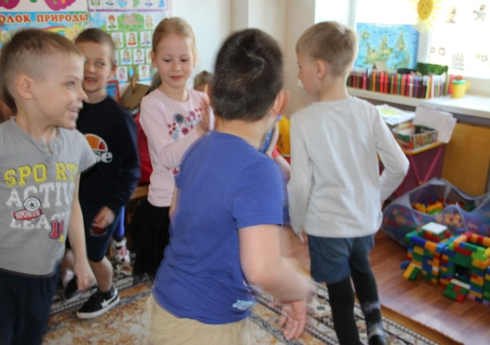 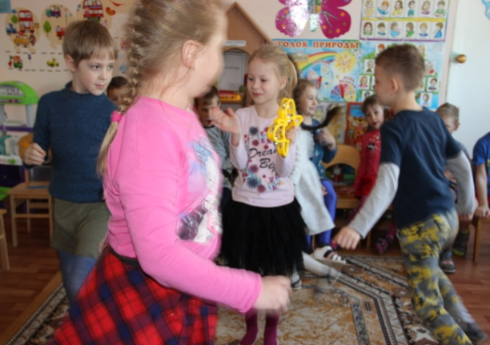

Ритмическая гимнастика.

1. **Игра «Найди своё место»**

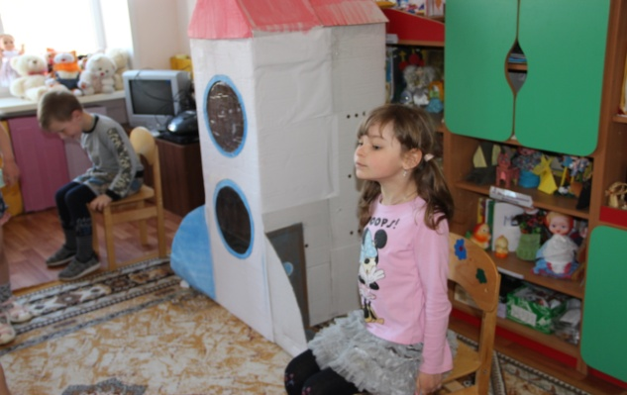 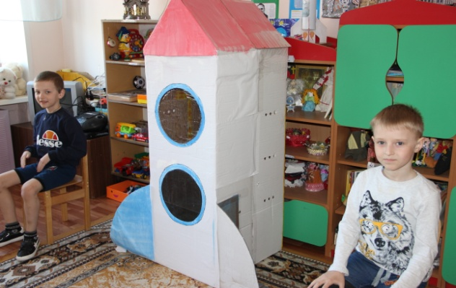

1. **Эстафета «Высадка на луну»**

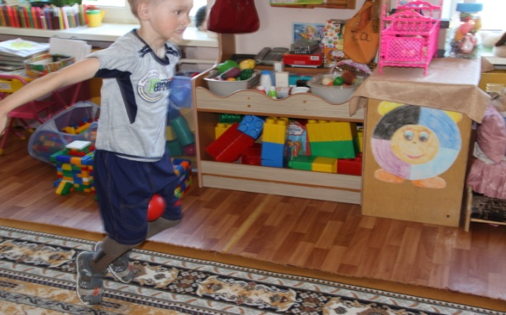 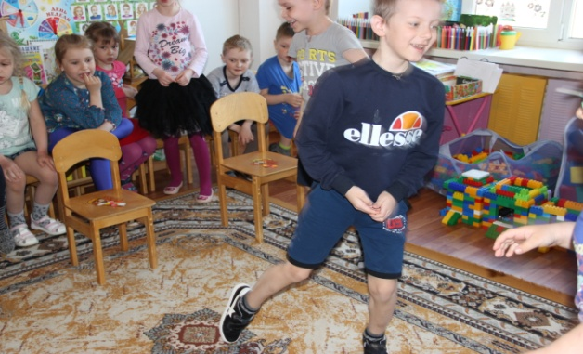

1. **Эстафета «Пробы грунта»**

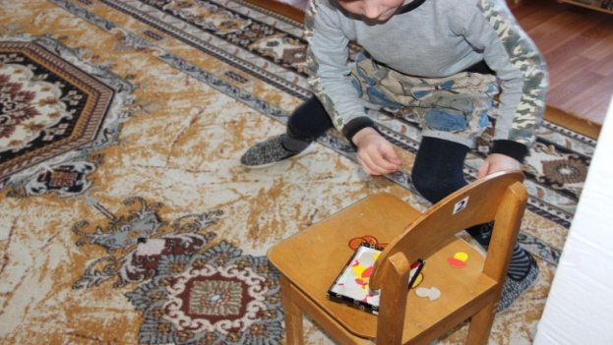

1. **Эстафета «Выход в открытый космос»**

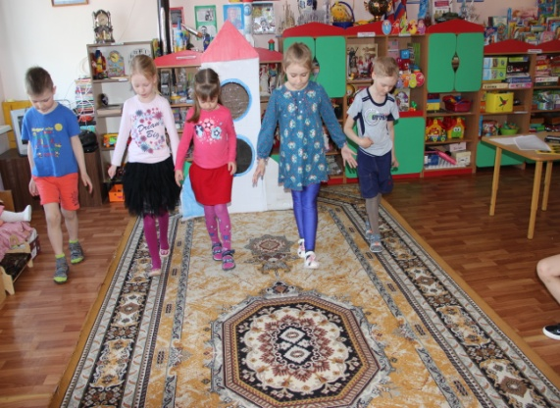 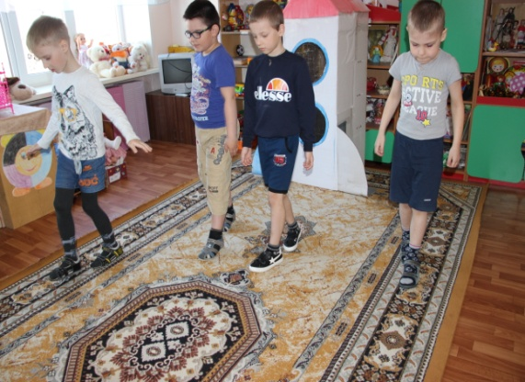

1. **Эстафета «Собери звёзды»**

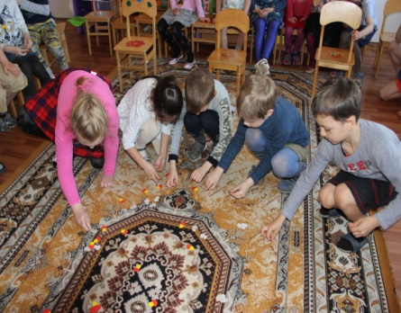 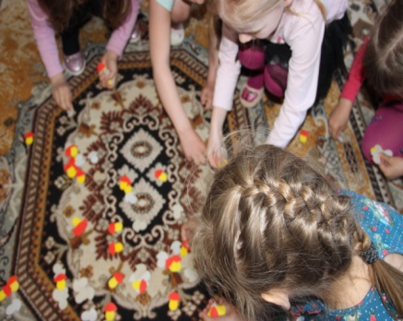 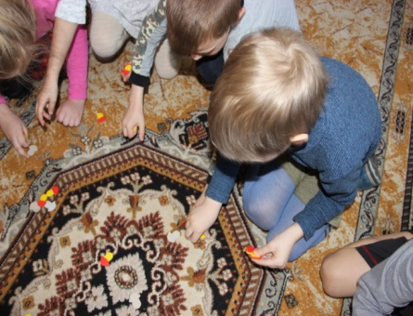

**«Наш космический корабль»**

